Ayurveda
medicina traditionala indiana

Ileana Sanduc
Clasa I-a B

India este un subcontinent, are 3 milioane de km patrati, o populatie de miliard, ce vorbeste 18 limbi in peste 1000 de dialecte si are o istorie de peste 5000 de ani timp in care au aparut o suma de civilizatii, regate si imperii.
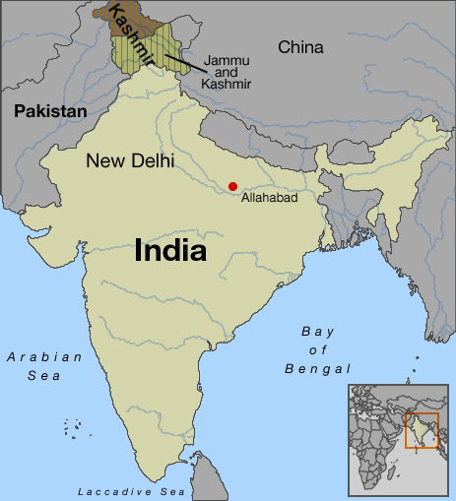
Acest popor s-a remarcat prin contributia sa in medicina, astronomie si matematica, si prin cunostintele acumulate poate servi sursa de informatii pentru dezvoltarea medicinei acestui inceput de mileniu.
Manuscrisele medicale indiene sunt cu dificultate datate, deoarece in India cronologia paleste in fata eternitatii si istoria se pierde in legende si mit.
Vedele, textele sacre indiene ce contin primele consemnari referitoare la medicina Ayurveda, au fost datate in mileniul 4 inainte de Christos, chiar catre anul 4000 dupa datele astronomice deduse din versetele lor.
Dintre cele 4 veda: Rigveda, Yajurveda, Samaveda si Atharvaveda, in Atharvaveda exista cele mai ample informatii medicale sub forma a 114 imnuri cuprinzand descrierea unor boli si tratamentul.
Tratatele ulterioare de Ayurveda sunt de origine budista iar cele mai importante sunt Charaka Samhita, o lucrare complexa alcatuita din 8 carti, care trateaza in mod separat anatomia, embriologia, fiziologia, etiopatogenia, diagnosticul, prognosticul si diversele terapii in care sunt inserate substantiale notiuni filozofice medicale extrem de necesare pentru a intelege mecanismele ascunse ale functionarii organismului uman.
In marile universitati ale Indiei vechi, de la Nalanda si Takshasila, astazi disparute, medicina se studia timp de 7 ani, timp in care studentii nu primeau nici o vacanta, iar la sfarsitul acestei perioade erau considerati incepatori, desi practicau si unele interventii chirurgicale.
Trebuie sa adaugam ca astazi India este singura tara din lume unde exista trei tipuri de facultati de medicina de stat: facultatea de medicina Ayurveda cu durata de 6 ani, medicina moderna, occidentala care se studiaza 6 ani si facultatea de homeopatie cu durata de 5 ani.
Ayurveda sau medicina traditionala indiana, este cea mai veche stiinta a vindecarii, aparuta in urma cu 5000 de ani. Dupa cum arata si etimologia cuvantului ( ayus = viata, veda = enciclopedie), Ayurveda este mai mult decat o stiinta, reprezentand un sistem care inglobeaza tratamente naturiste, tehnici chirurgicale, tehnici de meditatie, meloterapie, regimuri alimentare si notiuni de conduita morala.

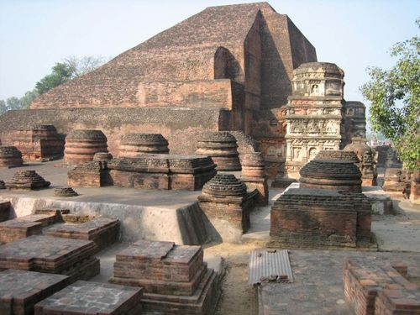
Takshasila Nalanda
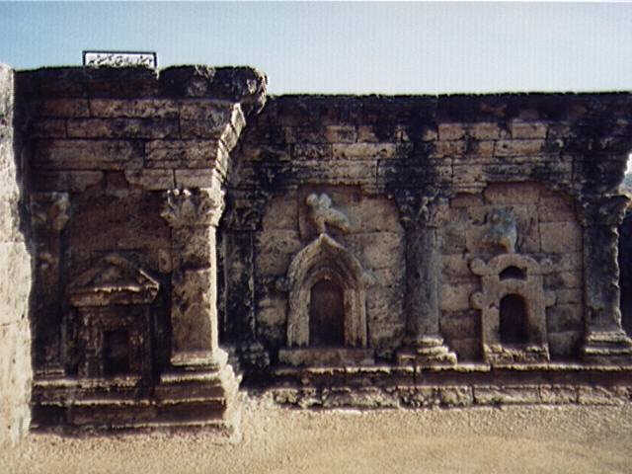

Obiectivul central al Ayurveda este atingerea echilibrului intre minte, corp si suflet, care echivaleaza cu starea de sanatate perfecta. Boala este privita ca un factor de dezechilibru interior, care apare din cauza unui mod de viata incorect. Scopul final este vindecarea organismului, dar prin terapiile aplicate se urmareste in egala masura prevenirea bolii, evitarea recaderilor si cresterea vitalitatii organismului. „Sa previi este mai usor decat sa tratezi!” este zicala care defineste cel mai bine aceasta medicina.
Trebuie sa adaugam ca astazi India este singura tara din lume unde exista trei tipuri de facultati de medicina de stat: facultatea de medicina Ayurveda cu durata de 6 ani, medicina moderna, occidentala care se studiaza 6 ani si facultatea de homeopatie cu durata de 5 ani.
- Kaya - medicina generala,
- Shalya - chirurgie generala, Salakya - boli ale urechilor, nasului, gatului si gurii sau otorinolaringologie,
- Bhutavidya - psihiatrie,
- Kanmara sau Kaumarabhrudya - pediatrie,
- Agada - toxicologie,
- Rasayana - reintineritoare si tonice sau geriatrie si
- Vajikarana - regeneratoare masculine, sexologie sau stiinta afrodiziacelor si planing familial.

Sistemul de tratament ayurvedic se bazeaza pe corectarea si echilibrarea a trei componente imperceptibile, trei forte biologice, doshas , aparute, conform textelor ayurvedice, prin combinarea celor 5 elemente primordiale : Cer, Aer, Foc, Apa si Pamant.

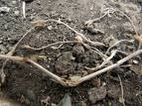

Teoria celor trei Doshas

Cele trei doshas guverneaza structura fizica si functionarea organismului si determina conditia energetica, respectiv tipul constitutiv al fiecarei persoane. Dezechilibrul uneia sau mai multor doshas duce la aparitia bolii.
De aceea, pentru stabilirea unui diagnostic corect si a tratamentului aferent, este foarte importanta aflarea tipului constitutiv al pacientului.
Cele trei tipuri constitutive pure, care corespund celor trei doshas, sunt Vata, Pitta, Kapha. Pe langa cele trei tipuri principale, mai exista si tipurile rezultate din combinarea acestora. Majoritatea oamenilor sunt sub influenta mai multor doshe, rezultand un tip combinat: Vata-Pitta, Vata-Kapha, Pitta-Vata sau chiar Vata-Pitta-Kapha.

Iata cateva caracteristici generale ale tipurilor constitutive pure:

1)Tipul Vata - se asociaza elementelor Aer si Eter
Sunt oameni foarte inalti sau foarte scunzi, slabi, cu putina forta fizica, digestie si metabolism variabil, nu sunt longevivi si le place sa fie in continua miscare. Au o piele uscata si rece. Lor li s-ar potrivi o meserie care nu implica activitate fizica exagerata si nici nu le solicita continuu atentia, pentru ca nu se pot concentra prea mult timp. Invata repede, dar uita la fel de repede. Sunt predispusi la boli nervoase, ale tesutului osos, constipatie, scadere in greutate.

2)Tipul Pitta - se asociaza elementului Foc
Sunt oameni cu o inaltime medie si cu digestie rapida. Au o nevoie continua de a manca produse consistente si care neutralizeaza caldura excesiva produsa de organismul lor. Metabolismul e complet, dar foarte rapid. Sunt mai longevivi decat tipul Vata, dar nu ii depasesc pe cei de tipul Kapha. Au o piele moale, neteda si ten gras, cu tendinte de patare, pistrui. Sufera de calvitie si de albirea parului inca din tinerete. Capacitatea de munca si forta lor fizica sunt moderate, dar au un temperament activ si invata usor.

3)Tipul Kapha - se asociaza elementelor Apa si Pamant
Sunt oameni cu o constitutie robusta, cu schelet si musculatura bine dezvoltate. Au o zestre imunitara foarte buna si sunt cei mai longevivi si mai sanatosi dintre cele trei tipuri constitutive. Vocea lor este patrunzatoare si egala ca tonalitate, fizicul este, in general, placut. Au digestie si metabolism foarte lent, de aceea li se recomanda sa manance si sa bea mai putin. Caracterul lor este calm si tacut. Pot sa practice meserii dificile, care necesita efort fizic sau intelectual sustinut. Nu li se recomanda sa lucreze intr-o atmosfera rece si umeda. Sunt predispusi la obezitate si pot suferi de afectiuni ale articulatiilor si probleme cardiace.

